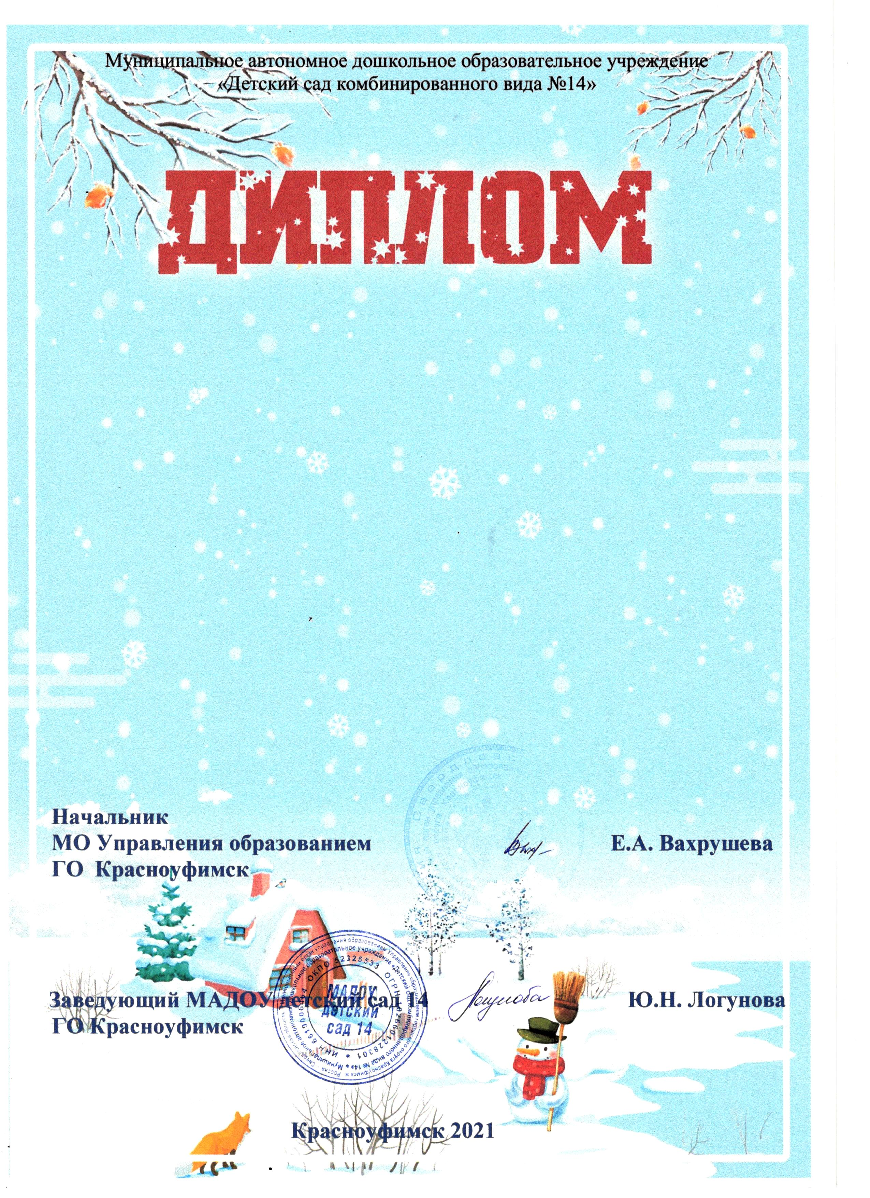

**за участие**

**Награждается**

**Сахарова Алиса, Лобанова Кира**

**Серебренникова Арина, Воробьёва Рита**

**Руководители:**

**Драутор Марина Витальевна, воспитатель**

**Лапина Наталья Андреевна,**

**музыкальный руководитель**

**МБДОУ ПГО Детский сад № 49**

**Номинация: вокальное творчество**

**Территориальный дистанционный конкурс**

**творческой направленности**

**«Зимняя фантазия»**